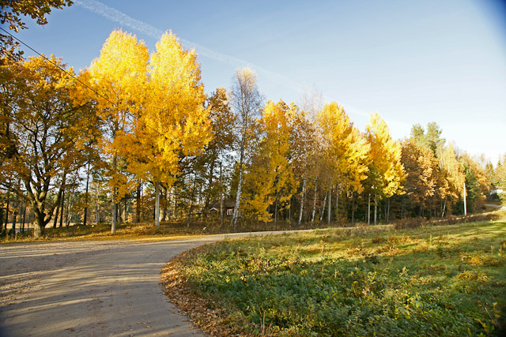
NYHETSBREV NR. 93 2025-08-28
Serviser för VA till fastigheterna. Styrelsen har nu gått runt och ”motionerat” samtliga serviser gällande vatten för fastigheterna på Fredön och alla fungerade. Tyvärr var det några som inte hittades. Det är viktigt att det går att lokalisera var serviserna är om det händer något och behöver stängas.
Påminnelse om vattenavläsning som kommer ske 1 september. Om ni har för avsikt att ta bort mätaren för vintern så vänta till efter avläsningen. Fakturor kommer att skickas ut under september och betalning ska ske senast 31 okt.
Höstens städdag blir den 27 september kl.10.00. Vi samlas som vanligt vid ängen för genomgång. Målet för dagen är att rensa sly och städa på samfällighetens mark och den egna tomter får vänta till ett annat tillfälle. Riset får eldas om det går eller köras bort med släpkärror. Det serveras korv och dricka vid ängen kl.13.00.
Info om sophantering. Från och med 2027-01-01 gäller ett nytt lagkrav i Sverige gällande hushållsnära avfallshantering. Det innebär att det i närheten av fastigheter måste finnas separata kärl för förpackningar av papper, plast, metall, ofärgat-/färgat glas samt för matavfall, restsopor och tidningar. Det är således inte tillåtet att utesluta glashantering. Styrelsen och Miljögruppen har haft ett möte 2025-07-03 på Fredön med Nyköpings kommun. Kommunen anser att den befintliga återvinningsstationen fungerar tillfredställande och om den kompletteras med två kärl, med ofärgat-/färgat glas, innan nyåret 2027 så uppfylls lagkraven. Det är inget lagkrav att bygga ett hus. Styrelsen har därför beslutat att till hösten 2026 beställa två kärl för glas men i övrigt avvakta för att se hur det fungerar. Framtiden får utvisa om återvinningsstationens yta måste utökas/förändras, vilket medför en kostnad, för att få plats med fler kärl. Alternativt beställa extra tömningar men det kostar givetvis också pengar. Därför krävs det att vi alla är duktiga på att vika/pressa ihop alla förpackningar och om det behövs för att avlasta våra kärl om möjligt åka till annan miljöstation. Det är inte aktuellt med någon extrastämma i höst.
Viktigt att ni uppdaterar hemsidan www.fredon.se om ni ändrat era adresser och telefon nr. Om det händer något så måste vi kunna nå fastighetsägaren. Meddela även ny mailadress till info@fredon.se.

Styrelsen gm Lena Grundelius/2025-08-28

